Алгоритм проведення самопідготовки

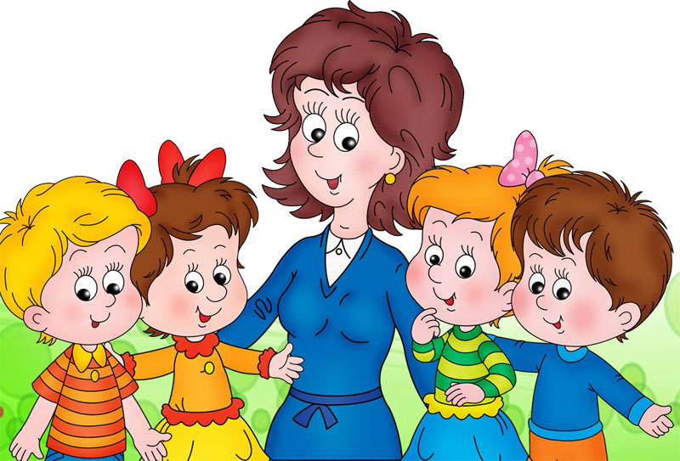

Мета: закріплювати та поглиблювати знання, уміння та навички здобуті на уроках; розвивати й удосконалювати вміння та навички самостійно працювати; формувати навички самоперевірки, взаємодопомоги, поєднувати індивідуальну, самостійну працю учнів з фронтальною роботою класу; розвивати уміння раціонально використовувати час, який відводиться на виконання домашнього завдання; виховувати старанність та самостійність при виконанні завдань.
Корекційна мета: сприяти розвитку пізнавальних можливостей, уваги, пам'яті, мислення, мовлення, розумової та творчої діяльності, збагачувати словниковий запас; пізнавального інтересу; формувати самостійність у роботі, наполегливість у досягненні мети.
Завдання самопідготовки:
- розширення меж навчальної роботи;
- поглиблення змісту навчальних предметів;
- одержання доступних умов для самостійного засвоєння знань, умінь і навичок;
- закріплення й повторення вивченого матеріалу на уроках;
- розвиток інтересу до навчання;
- набуття школярами навичок самостійної роботи;
- формування різноманітних навичок.

ЕТАПИ ПРОВЕДЕННЯ САМОПІДГОТОВКИ

ОРГАНІЗАЦІЙНИЙ

ПІДГОТОВЧИЙ
І
ЕТАП

ІІ
ЕТАП

ІІІ ЕТАП

5 хв.

5 хв.

ОСНОВНИЙ

30 хв.

ІV ЕТАП

5 хв.

ЗАКЛЮЧНИЙ

ОРГАНІЗАЦІЙНИЙ ЕТАП
- Підготовка класної кімнати та робочого місця до початку самопідготовки.
- Підготовка необхідного приладдя (підручники, зошити, ручки, роздатковий матеріал, тощо).
- Запис домашнього завдання на дошці.
3.1 Порядок виконання.
3.2 Дозування за часом, закріплення теоретичних знань учнів в практичній роботі з годинником.
- Звіт чергового.
ПІДГОТОВЧИЙ ЕТАП
- Інструктаж з виконання домашнього завдання по предметах.
- Повторення правил: «Сиди правильно», «Пиши правильно».
- Психологічне та емоційне налаштування на роботу.
ОСНОВНИЙ ЕТАП
1. Виконання учнями усного завдання з українського читання. Правила підготовки усних завдань (правила заучування напам’ять).
1.1. Гімнастика для очей. Артикуляційні вправи.
1.2 Самостійна робота учнів (читання мовчи, вибіркове, «ланцюжок»).
1.3 Виконання учнями письмового завдання з української мови. Правила підготовки письмових завдань. Пам’ятка: Українська мова.
1.4 Пальчикова гімнастика.
1.5 Самостійна робота учнів.
1.5 Виконання учнями письмового завдання з математики. Правила підготовки письмових завдань. Пам’ятка: Математика.
1.6 Фізкультхвилинка.
1.7 Самостійна робота учнів.
2. Індивідуальна робота з слабкими учнями.
3. Контроль за виконанням домашніх завдань (фронтальний, індивідуально-колективний, вибірковий).
ЗАКЛЮЧНИЙ ЕТАП
- Самоперевірка та взаємоконтроль виконання домашнього завдання.
- Перевірка домашнього завдання вихователем.
- Рефлексія результатів.

ЯК СЛІД ПРАЦЮВАТИ ПІД ЧАС САМОПІДГОТОВКИ
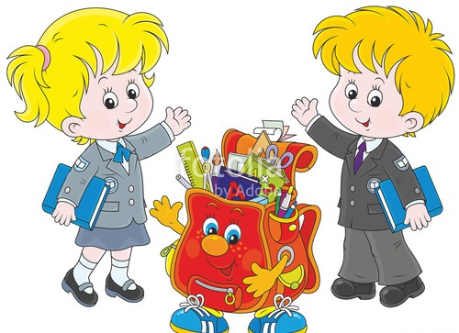
1. Підготуй усе необхідне до роботи.
2. Прибери з робочого місця все зайве.
3. Навчальні посібники розклади по порядку виконання завдань.
4. Розпочавши роботу, не поспішай!
5. Не працюй до повної втоми.
6. Під час роботи не жуй, не пий.
7. Не відволікайся під час роботи.
8. Якщо щось не виходить, то не хвилюйся, а заспокойся і продовжуй працювати.

ПАМ'ЯТКИ

ПРАВИЛА ПІДГОТОВКИ УСНИХ ЗАВДАНЬ

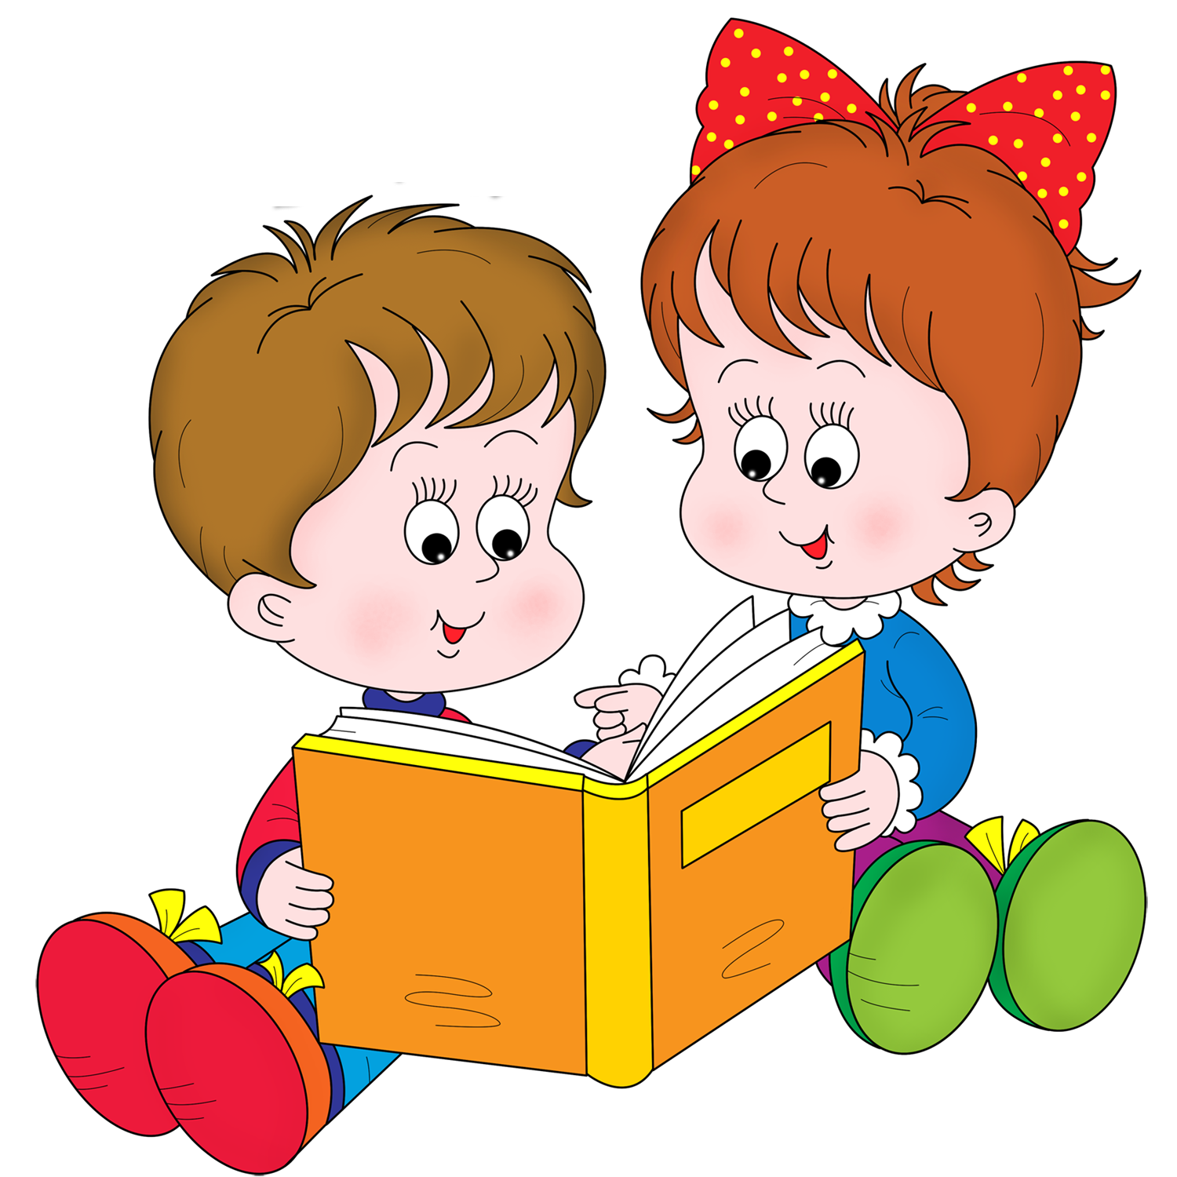

- Згадай розказане вчителем на уроці.
- Читай текст в цілому. Попутно, там де треба, користуйся малюнками, схемами, картками, таблицями.
- Читай уважно і намагайся запам’ятати основне.
- Для кращого запам’ятовування записуй до чернетки назви, імена тощо.
- Закрий підручник і думками уяви частини прочитаного, перекажи його.
- Читай вдруге, звертаючи увагу на ті місця. Які забуваються.
- Розкажи прочитане про себе і вголос.
- Якщо погано запам’ятовується, запиши короткий план прочитаного і перекажи по-новому. План намагайся запам’ятати.

ПРАВИЛА ПЕРЕКАЗУ
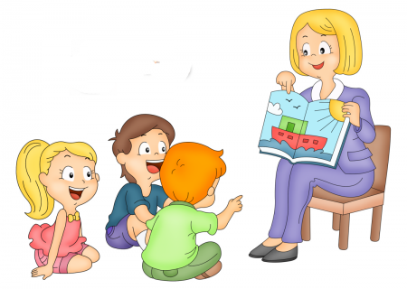
1. Перечитай текст, виділяючи в ньому основний зміст і запам'ятовуючи його послідовність.
2. Виділи основні смислові частини тексту.
3. Склади план і запиши його.
4. Перекажи своїми словами так, щоб на кожен пункт плану була відповідь із трьох речень.

СКЛАДАННЯ ПЛАНУ ТЕКСТУ
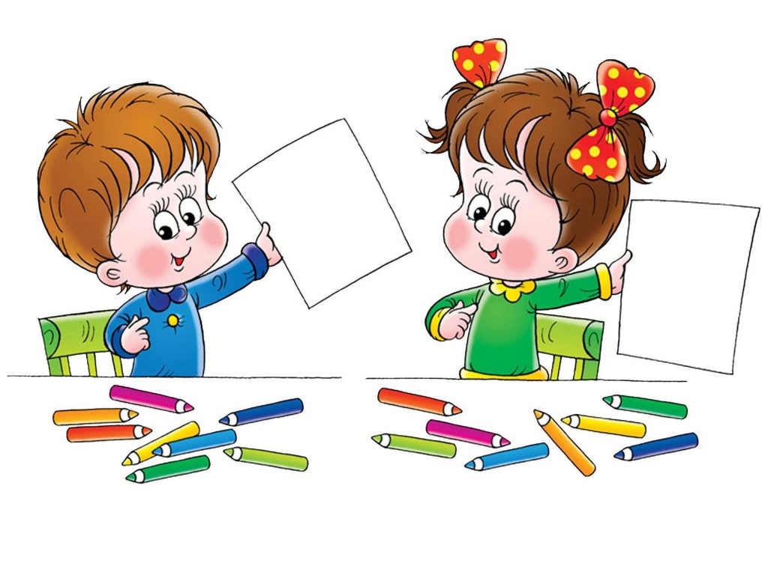
1. Прочитай усю розповідь, звертаючи увагу на те, як вона побудована.
2. Про що говориться на початку?
3. Які події описані далі, чим закінчується текст?
4. Поділи текст на смислові частини, з'ясуй, чим вони відрізняються.
5. Визнач головну думку твору чи уривка.
6. Перечитай кожну частину. Розкажи своїми словами, про що йдеться в певній частині.
7. Добери до кожної частини заго

ПРАВИЛА ЗАУЧУВАННЯ НАПАМ’ЯТЬ

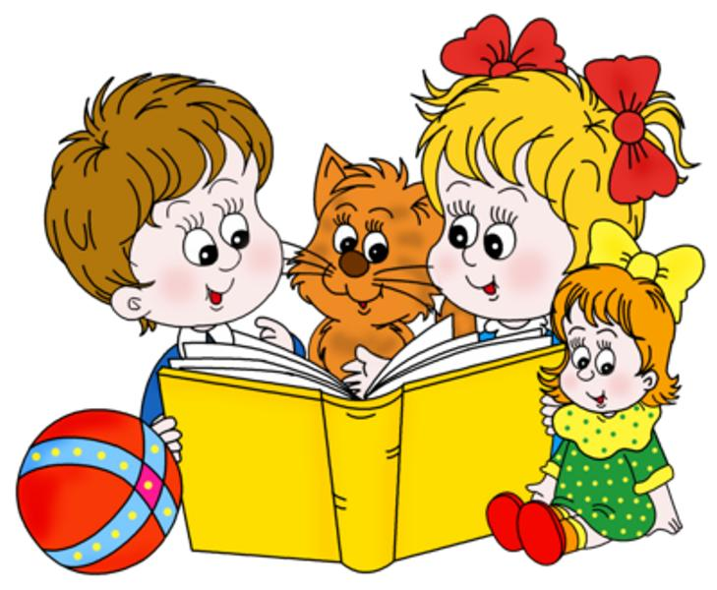
- При заучуванні уривка прози, цитати прочитай і зрозумій зміст, основну думку прочитаного. Прочитай повторно і якщо уривок невеликий, спробуй відтворити в пам’яті зміст. Великий текст поділи на змістовні частини, читай і закриваючи текст, розповідай про себе або вголос. Перекажи декілька разів, слідкуючи за виразністю, перед уроком знову перекажи з підручником в руках.
- При заучуванні вірша користуйся тими ж правилами, що й при заучуванні прози. Читай виразно зразу, якщо важко запам’ятовується, запиши текст, розділяючи на змістовні частини. Читай, потім переказуй, запам’ятовуючи перехід від однієї частини до другої.
- При заучуванні правил, визначень продумай зміст правила, визначення порівняй з відомими тобі правилами, визначеннями, підбери приклад, читай повільно 2-3 рази, розкажи дивлячись в книгу, розкажи без книги.

ПРАВИЛА ПІДГОТОВКИ ПИСЬМОВИХ ЗАВДАНЬ

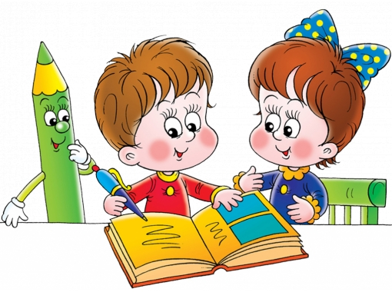
- Приведи в порядок робоче місце, приготуй все необхідне для роботи.
- Розташуй підручник і зошит згідно правилам письма.
- Прочитай завдання, подумай, подивись, які правила слід згадати для виконання вправи, згадай, якщо забув, подивись в підручник.
- Якщо треба, подивись аналогічне завдання, виконане на уроці за зразком вчителя.
- Не спіши, приступаючи до виконання завдання.
- Пиши не поспішаючи, але не дуже повільно. Не відволікай агу на інші справи.
- Якщо не розумієш змісту завдання, запитай у вихователя.
- Завдання спочатку виконай на чернетці, а потім пиши в зошит.
- Якщо бачиш, що нічого не зрозумів, без вихователя не розберешся, не виконуй всього завдання. Роби те, що зрозуміло. Про незрозуміле запитай у вихователя.
УКРАЇНСЬКА МОВА
ПРАВИЛА СПИСУВАННЯ
- Прочитай речення. Повтори спочатку голосно, а потім подумки. Скільки слів у реченні?
- Подумай, чи розумієш ти, що будеш писати.
- Прочитай кожне слово по складах. Запам’ятай, як пишуться ці слова.
- Напиши речення, вимовляючи слова по складах.
- Перевір написане. Звір написані слова із записом на дошці чи у підручнику.
ПРАВИЛА ПЕРЕВІРКИ
- Перевір речення за змістом:
- прочитай його вголос;
- перевір, чи підходять слова один до одного;
- Про що йдеться в реченні, чи буває таке?
- Перевір речення за написанням:
- читай кожне слово по порядку по складах і виділяй кожний склад;
- чи нема в словах пропусків букв? Їх заміни?
- Виділи орфограм, поясни їх.
- Уважно прочитай записане ще раз.

МАТЕМАТИКА
ЯК РОЗВЯЗУВАТИ ПРИКЛАДИ
- Перепиши приклад.
- Визнач порядок дій у прикладі.
- Виконай дії.
- Перевір свої обчислення.
- Запиши кінцевий результат.
ЯК РОЗВЯЗУВАТИ ЗАДАЧУ
- Прочитай задачу, усвідом, пр. що у ній іде мова.
- Виділи умову і питання задачі.
- Визнач, яка це задача – проста чи складна.
- Запишу коротку умову задачі і, якщо це необхідно зроби креслення.
- Склади план розв’язання задачі.
- Запиши та прочитай розв’язання задачі. Перевір його.
- Подумай, чи можна дану задачу розв’язати іншим способом.
- Напиши повну відповідь на запитання задачі.

ДОДАТКИ

МЕТА САМОПІДГОТОВКИ

- закріплювати та поглиблювати знання, вміння навички учнів здобуті на заняттях;
- сприяти кращому засвоєнню навчального матеріалу;
- розвивати уміння раціонально використовувати час відведений на виконання домашнього завдання;
- вдосконалювати вміння учнів самостійно працювати.
КОРЕКЦІЙНА МЕТА САМОПІДГОТОВКИ

- сприяти розвитку ініціативи, пізнавального інтересу, розумової та творчої діяльності;
- формувати самостійність у роботі, наполегливість у досягненні мети;
- виховувати відповідальність, наполегливість, працьовитість, посидючість при виконанні завдань.

ДЕВІЗ САМОПІДГОТОВКИ

СЛУХАЙ УВАЖНО!
ПРАЦЮЙ СТАРАННО!
МІРКУЙ ШВИДКО!
ВІДПОВІДАЙ ПРАВИЛЬНО!

РАПОРТ ЧЕРГОВОГО

ДЕНЬ
МІСЯЦЬ
ПОРА РОКУ
ПРИСУТНІ
ВІДСУТНІ
ДО РОБОТИ ГОТОВІ

